Thomas Henrique Souza

Capítulo 1

1-

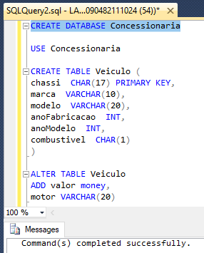

2-

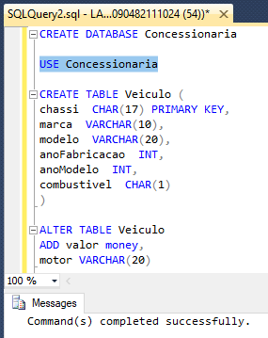

3-

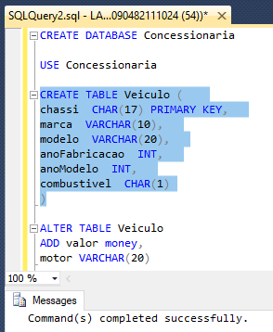

4-

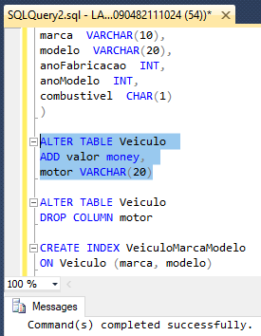

5-

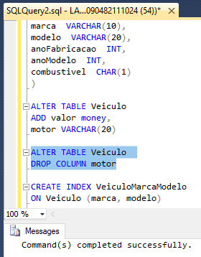

6-

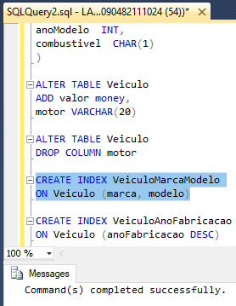

7-

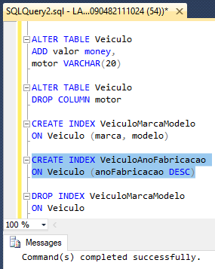

8-

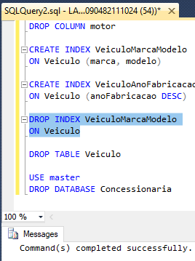

9-

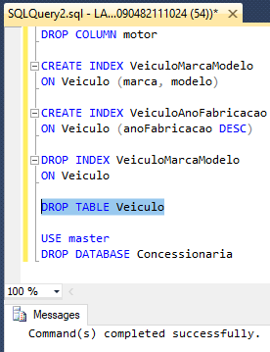

10-

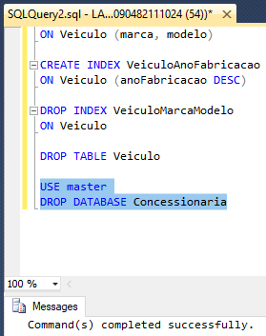

Capítulo 2

1.

2.

3.

4.

5.

6.

7.

Captulo3

1.

2.

2.

3.

4.

5.

6.

7.

8.

9.

10.

11.

12.

Captulo4

1.

2.

3.

4.

5.

7.

8.

9.

10.

11.

12.

Captulo5

1.

2.

3.

4.

5.

6.

7.

8.

9.

10.

11.

12.

Captulo6

1.

2.

3.

4.

5.

6.

7.

8.

9.

10.

11.

12.

Captulo7

1.

2.

3.

4.

5.

6.

7.

8.

9.

10.

11.

12.

Captulo8

1.

2.

3.

4.

5.

6.

7.

8.

9.

10.

11.

12.

Captulo9

2.

3.

4.

5.

6.

7.

8.

9.

10.

11.

12.

13.

14.

15.

Captulo10

1.

2.

3.

4.

5.

6.

7.

8.

9.

10.

11.

12.

13.

14.

15.

16.

17.

18.

19.

20.

21.

22.

23.

24.

25.

26.

27.

28.

29.

30.

31.

32.

33.

34.

35.

36.

37.

38.

39.

40.

41.

42.

43.

44.

